**МБДОУ «Детский сад с.Алексеевка»**

**Подготовила:Чаплина Н.А.**

* правильно пользоваться физкультурным оборудованием;
* реагировать на сигналы «беги», «лови», «стой» и др.;
* соблюдать правила в подвижных играх;
* проявлять самостоятельность и творчество при выполнении физических упражнений, в подвижных играх.

***Что ребенок должен уметь делать к 3-4 годам?***

* ходить и бегать свободно, не шаркая ногами, не опуская голову, сохраняя перекрестную координацию движений рук и ног;
* сохранять правильную осанку в положениях сидя, стоя, в движении, при выполнении упражнений в равновесии;
* соблюдать элементарные правила, согласовывать движения, ориентироваться в пространстве;
* выполнять разнообразные виды основных движений:

лазать, ползать, прыгать, бегать;

* проявлять ловкость, выразительность и красоту движений;
* энергично отталкиваться двумя ногами и правильно приземляться в прыжках
* энергично отталкивать мячи при катании, бросании; ловить мяч двумя руками одновременно



***Физическое развитие детей семье***



**Уважаемые родители!**

**Вы хотите, чтобы ваш ребенок был здоровым, ловким, быстрым, сильным, умел играть в подвижные игры, полюбил спорт?**

**Помогите ему в этом!**

# Совет 1. Поддерживайте интерес ребёнка к занятиям физической культурой, ни в коем случае не выказывайте своё пренебрежение к физическому развитию.

# Совет 2. Высокая самооценка — один из мощных стимулов для ребёнка выполнять любую работу, Всемерно поддерживайте в своём ребёнке высокую самооценку — поощряйте любое его достижение, и в ответ вы получите ещё большее старание.

# Совет 3. Наблюдайте за поведением и состоянием своего ребёнка во время занятий физическими упражнениями. Ни в коем случае не настаивайте на продолжении занятия, если по каким-то причинам ребёнок этого не хочет. Нужно, прежде всего, выяснить причину отказа, устранить её и только после этого продолжить занятие.

Совет 4. Не ругайте своего ребёнка за временные неудачи. Ребёнок делает только первые шаги в неизвестном для него мире, а потому он очень болезненно реагирует на то, когда другие считают его слабым и неумелым.

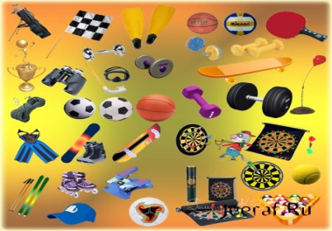

Совет 5. Важно определить, что нравится именно вашему ребенку.

Совет 6. Соблюдайте культуру выполнения физических упражнений. Все должно делаться «по-настоящему».

Совет 7. Не перегружайте ребёнка, учитывайте его возраст.

***Помните Ваших главных помощников:***

***любовь, терпение, понимание***

**Схема занятий физкультурой**

**в домашних условиях**

* ходьба на месте и дыхательные упражнения;
* общеразвивающие упражнения для мышц плечевого пояса , туловища и нижних конечностей;
* специальные упражнения для мышц глаз;
* элементы самомассажа;
* упражнения на расслабление мышц конечностей;
* дыхательные упражнения